03.02.2022 р.

Предмет: Англійська мова. 5 КЛАС. Онлайн -урок в GOOGLE Meet

Тема: Граматика. Past Simple, Question Words, Prepositions of Place.

Мета уроку
Навчальна:
- повторити правила вживання минулого часу, прийменників місця та питальних слів;
- розвивати навички вживання минулого часу, прийменників місця та питальних слів при виконанні вправ;
- розвивати вміння будувати питальні речення та вдосконалювати навички усного мовлення;
- сприяти розвитку навичок та вмінь читання матеріалу з охопленням загального змісту, з метою постановки питань по тексту;
- сприяти розвитку вмінь самостійної роботи;
- удосконалити вміння учнів застосовувати здобуту інформацію на практиці;
- сприяти реалізації цілеспрямованого пошуку, використовуючи інтернет-джерела інформації;
- вдосконалювати навички користування інтернет-технологіями.
Виховна:

- сприяти вихованню культури інтернет-користувача;
- позитивно впливати на розуміння важливості вивчення іноземної мови;
- спрямовувати процес навчання на комплексне сприйняття світу учнем через встановлення міжпредметних зв’язків;
- сприяти формуванню життєвих компетентностей учнів шляхом упровадження технології інтегрованого навчання на уроках англійської мови;
- сприяти формуванні вмінь співпрацювати у команді.
Розвиваюча:
- розвивати навички використання інформаційних ресурсів з метою пошукової роботи та складання простих монологічних висловлювань;
- сприяти розвитку творчої уяви, логічного мислення, слухової пам’яті, пізнавальний інтерес до англійської мови та культури;
- розвивати граматичні навички за темою уроку.

Обладнання: Smart-дошка, мультимедійний проектор, відеоролик, презентація, підручник, гра, вправи та онлайн-тести (з використанням інтернет-ресурсу" Learning.apps " та naurok.com), музичний супровід.
Тип уроку: інтегрований, дистанційний

Очікувані результати: на кінець уроку учні вміють будувати питальні речення, використовувати прийменники місця, будувати невеличкі висловлення у минулому часі

Завдання:
I. Вступна частина
Привітання
1.Організаційний момент
T: Good morning, boys and girls. Nice to see you. How are you?
T: I’m glad you are O.K. I hope, you will work hard and we will do a lot of interesting things at our lesson.
2.Повідомлення теми та мети.
Aim
T: I think, the topic of our lesson will be very interesting for you. But what we are going to speak about you have to guess.

ІІ. Основна частина уроку

1. Повторити Past Simple, переглянувши презентації - Past Simple 1, Past Simple 2. + таблиця на вживання was/were.

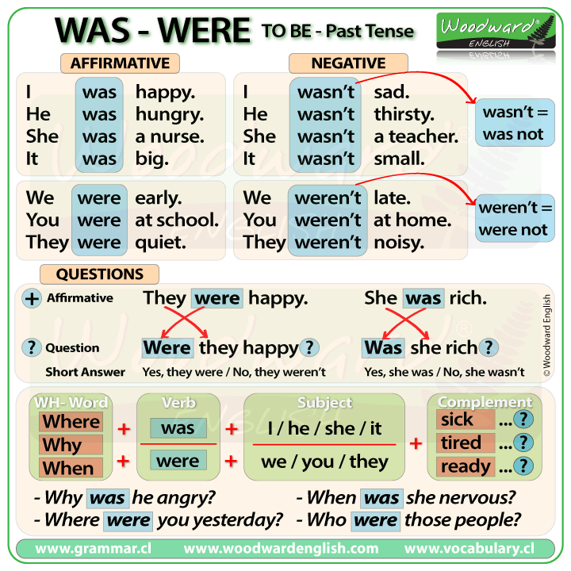

2. Виконання тренувальних вправ.
Ex.1, p.166 – Complete the tables with the words from the box. – Доповнити таблицю правильними словами з рамки.
Ex.2, p.167 – Choose the correct word. – Вибрати правильне слово в реченні.
Ex.3, p.167 – Look at the timetable and match numbers with the words below. – Подивитись на розклад на розставити цифри у порядку вживання слів.

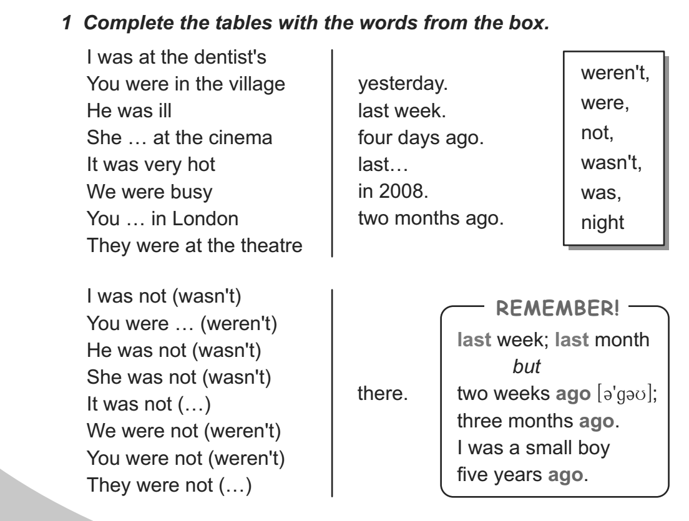

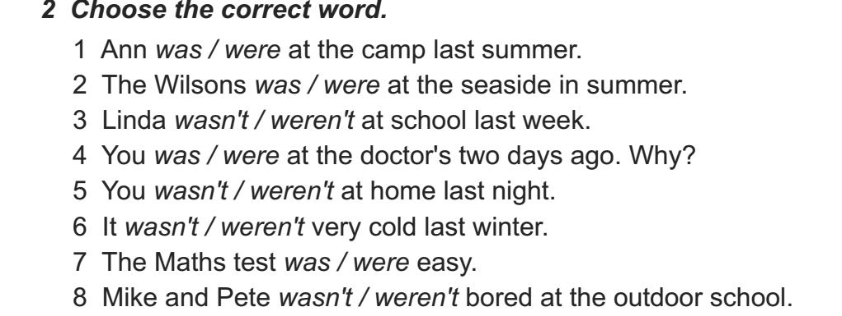

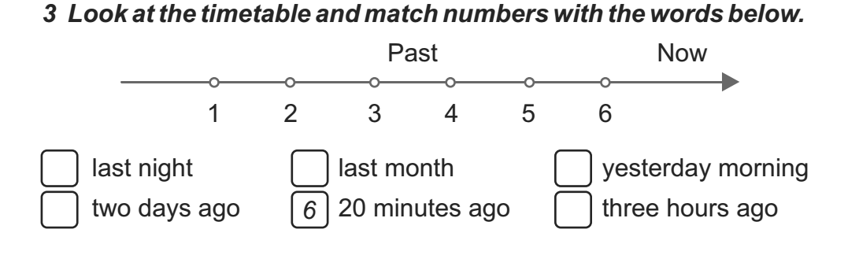

3. Виконати додаткові вправи на вживання Past Simple.
https://naurok.com.ua/test/past-simple-776464.html (Інструкція - натисніть на посилання, обрати тестування; Після проходження можна побачити свої помилки та оцінку).
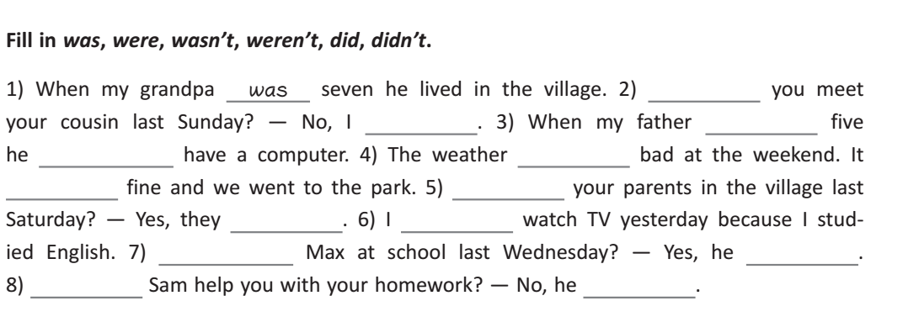

Відповіді: 1. was 2. Did, didn’t 3. Was, didn’t 4. Wasn’t, was 5. Were, were 6. Didn’t 7. Was, was 8. Did , didn’t

4. Руханка для очей
https://www.youtube.com/watch?v=S1OBymKSEow
5. Повторити вживання прийменників місця.
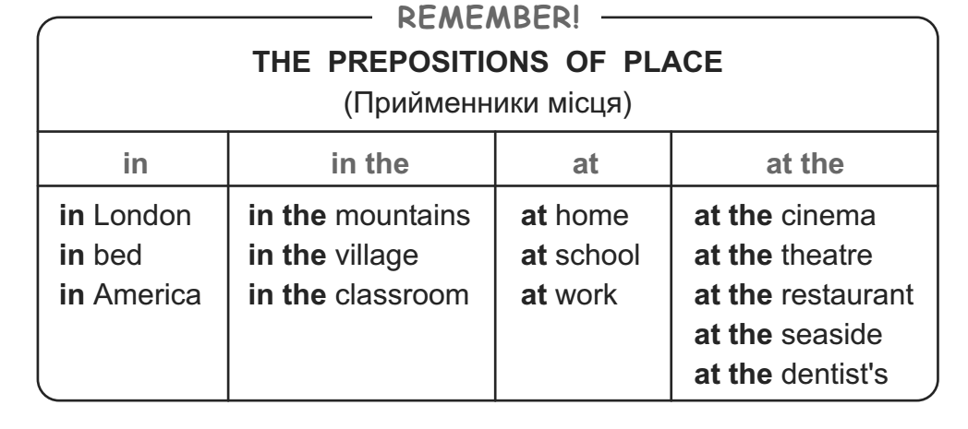
https://youtu.be/7DJJi7QlSgs

6. Виконання вправ на вживання прийменників місця.
Ex.4, p.168. Доповнити речення прийменниками місця.

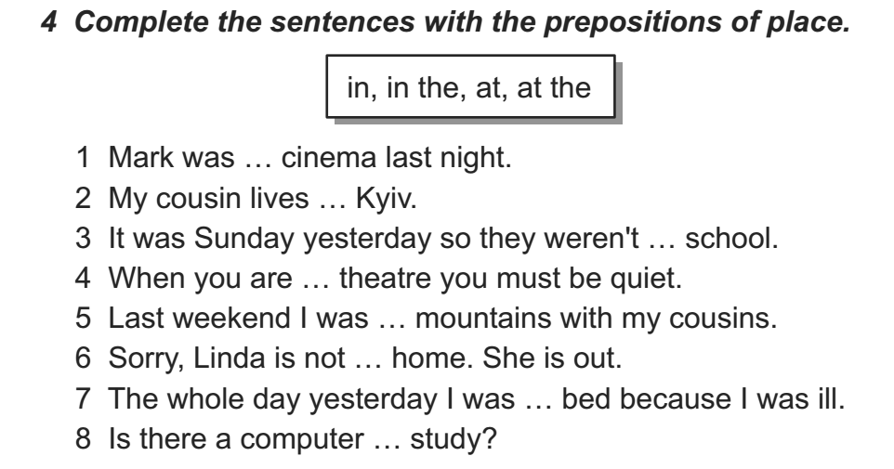

7. Повторення питальних слів.

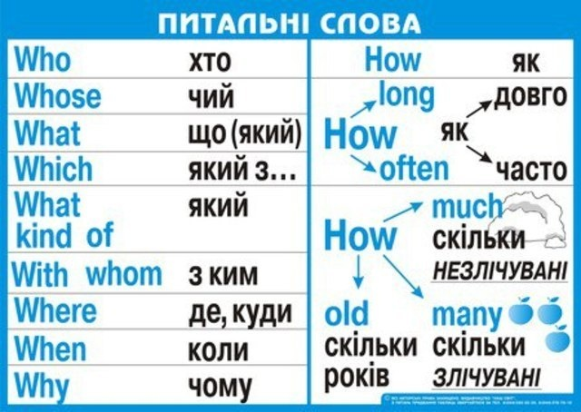

8. Виконання вправ на вживання питальних слів.
Ex.5, p.168. Доповнити речення питальними словами.

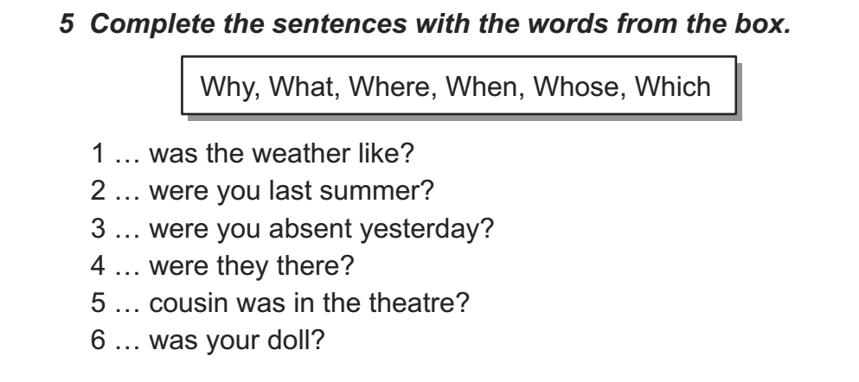

9. Виконання додаткових вправ на вживання питальних слів.
https://learningapps.org/2675256
https://learningapps.org/12217180

ІІІ. Заключна частина

Thank you very much for the lesson, children.
Рефлексія
Do you like our lesson today? What do you like to do? It’s time to say good-bye.
The lesson is over. Thank you for your work and attention!
Good-bye.
Використані джерела:
- Підручник - Карпюк О.Д. Англійська мова: п’ятий рік навчання(English:year 5).5кл.: підручник для закладів загальної середньої освіти. – 2-е вид., виправлене і допрацьоване. – Тернопіль: «Видавництво Астон», 2018.
- Презентації, відеопрезентації.
- Додаткові вправи:
https://learningapps.org/2675256
https://learningapps.org/12217180
https://naurok.com.ua/test/past-simple-776464.html
https://www.youtube.com/watch?v=S1OBymKSEow

